За допомогою програми sensor.py було організовано генерацію даних сенсорів. Запущено два екземпляри програми, які одночасно надсилають повідомлення в Kafka-топік building_sensors_yana. Кожне повідомлення містить ID сенсора, часову мітку, температуру та вологість.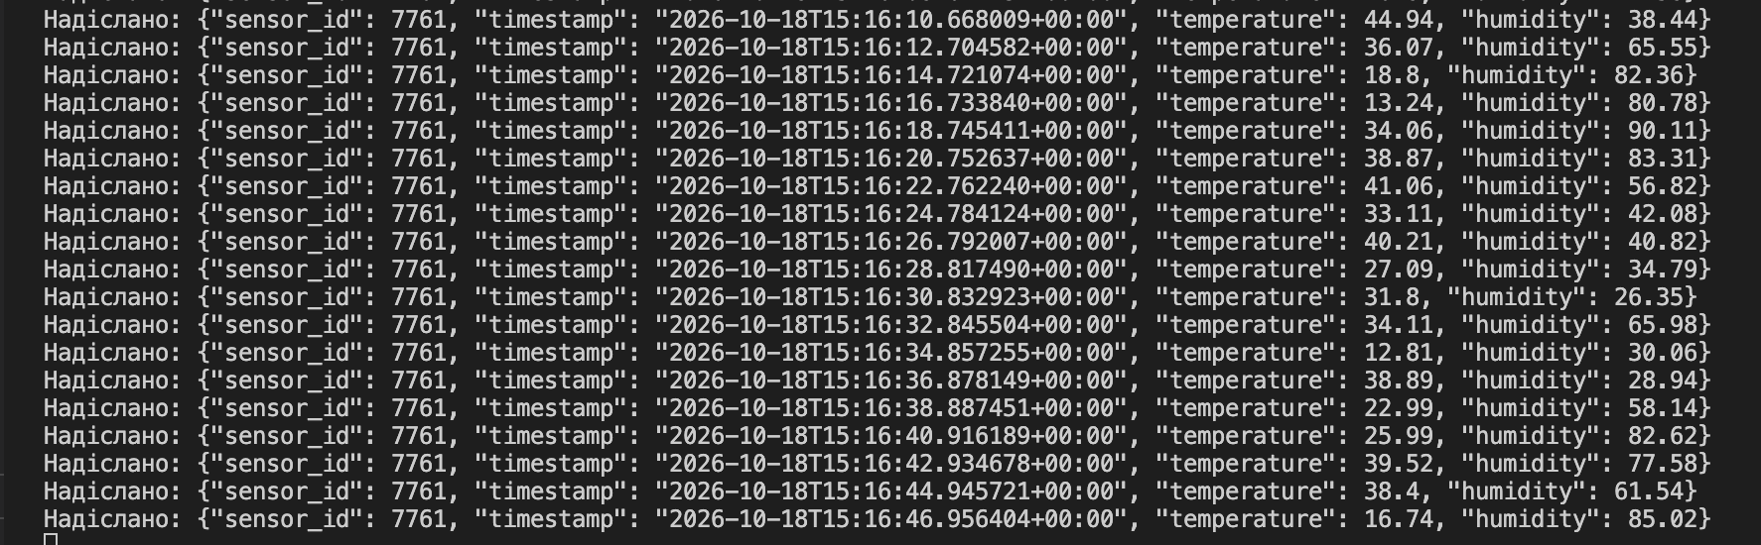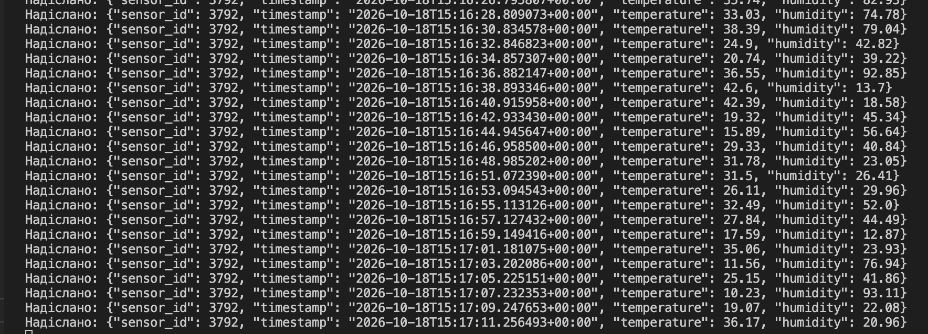
Програма processor.py зчитує дані з Kafka за допомогою Spark Structured Streaming. Для обчислення середніх значень використовується ковзне вікно тривалістю 1 хвилина з інтервалом зсуву 30 секунд. Watermark становить 10 секунд. Для кожного часового вікна обчислюються середня температура та середня вологість.
Умови алертів зчитуються з файлу alerts_conditions.csv. Для порівняння агрегованих даних із правилами використовується операція crossJoin і фільтрація за мінімальними та максимальними значеннями температури й вологості. Значення -999 означають, що відповідний показник не використовується для перевірки конкретного алерту. Передбачено чотири типи алертів: занадто сухо, занадто волого, занадто холодно та занадто жарко.
Програма alerts.py читає повідомлення з цих топіків і виводить код алерту, часову мітку, температуру, вологість і текст повідомлення.
